Vigilia de los sentidos (Lima, 2005)
de Jorge Wiesse.
Antología comentada

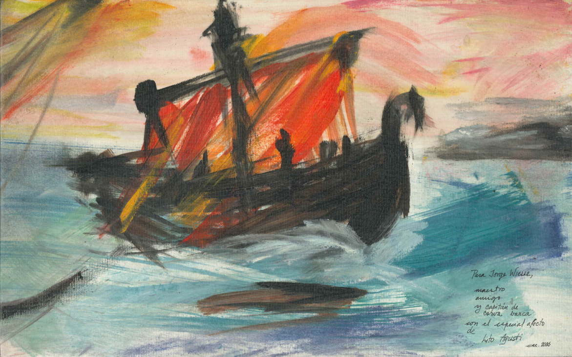

Prof. Jorge Wiesse
Universidad del Pacífico (Lima)
Lundi 13.5.2019
18h
Faculté des lettres et sciences humaines
B.1.E.44 (Espagnol)

